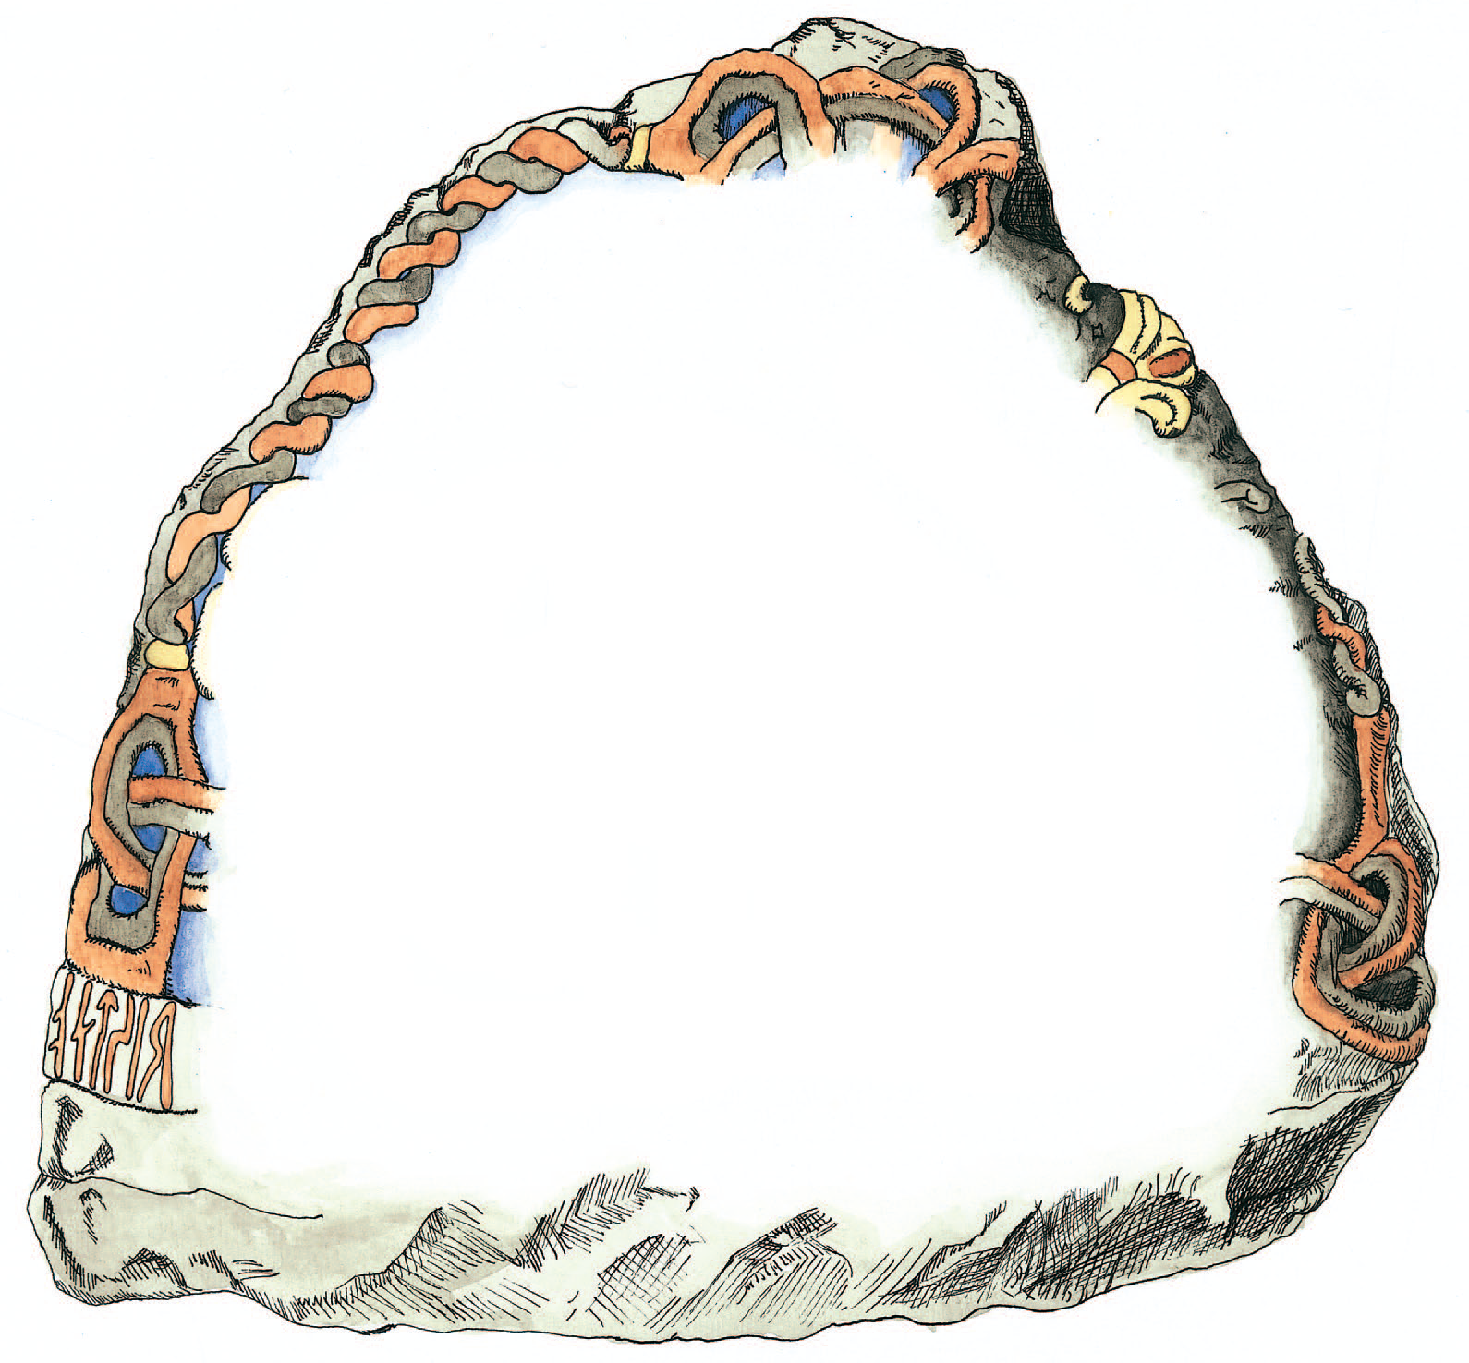
QR løb -Læringsmål 4
Post 1

Post 2 er her:
__________________________________________________
__________________________________________________

QR løb -Læringsmål 4
Post 2

Post 3 er her:
__________________________________________________
__________________________________________________

QR løb -Læringsmål 4
Post 3

Post 4 er her:
__________________________________________________
__________________________________________________

QR løb -Læringsmål 4
Post 4

Tillykke du er færdig med QR-løb - Læringsmål 4

